Migração do processamento de Chargeback Débito para a conta AWS Contestar
Material de refinamento
Data: 11/06/2026 · Status: Em refinamento

1. Contexto
Hoje o micro-serviço conciliacaocartaodebito (conta AWS depositosbandeiras) processa, além da conciliação, as transações de chargeback de cartão de débito. O domínio de contestação possui conta AWS própria (Contestar), e o processamento de chargeback deve ser movido para lá.
O objetivo é recortar o processamento de chargeback do conciliacaocartaodebito e direcioná-lo para um novo micro-serviço na conta Contestar, com roteamento de eventos feito pelo Formatador Contábil via novo tópico Kafka.

2. Objetivo
Direcionar as transações de chargeback para a conta AWS da Contestar, com processamento isolado em micro-serviço dedicado, incluindo enriquecimento com dados do cartão e da conta corrente, geração de lançamentos no Conta, publicação de evento de finalização e disponibilização dos dados em Multivisão e Mesh.

3. Tipos de chargeback no escopo
# | Bandeira | Abrangência | Mensageria | Transação financeira original
1 | Mastercard | Nacional | Single Message | Não obrigatória
2 | Mastercard | Internacional | Single Message | Obrigatória
3 | Mastercard | Nacional | Dual Message | Não obrigatória
4 | Visa | Nacional | — | Não obrigatória

4. Escopo

4.1 Dentro do escopo
- Novo tópico Kafka data-transfer para publicação dos eventos de chargeback.
- Alteração do Formatador Contábil: regras de direcionamento dos eventos de chargeback para o novo tópico (por bandeira / tipo de mensagem / abrangência).
- Novo micro-serviço chargeback-debito na conta Contestar (Java 21 / Spring Boot, ECS), com o processamento recortado do conciliacaocartaodebito.
- Enriquecimento da transação com dados do cartão (API CC) e conta corrente (API BC) antes da geração do lançamento.
- Recorte no conciliacaocartaodebito: remoção/desativação do processamento de chargeback após a migração.
- Novas contas contábeis e roteiro contábil (BG/DW6).
- Dados: estruturação no Mesh e disponibilização no Multivisão (via tópico chargeback_processado + s3 sync, mesmo padrão da conciliação).
- Base de registro de chargeback (DynamoDB ou RDS — decisão em aberto, ver seção 10).

4.2 Fora do escopo (a confirmar no refinamento)
- Mastercard Internacional Dual Message e Visa Internacional (não listados no escopo).

5. Arquitetura

5.1 AS-IS (resumo)
- Formatador Contábil publica eventos em tópico Kafka consumido pelo conciliacaocartaodebito (conta depositosbandeiras).
- O conciliacaocartaodebito processa conciliação e chargeback, publica conciliação_finalizada (consumido por Multivisão e sincronizado ao Mesh via s3 sync) e envia lançamentos ao Conta via Kafka.

5.2 TO-BE
- Formatador Contábil passa a rotear eventos de chargeback para o novo tópico data-transfer.
- Novo micro-serviço chargeback-debito (conta Contestar) consome o tópico e executa o fluxo da seção 6, incluindo o enriquecimento com dados do cartão (CC) e conta corrente (BC).
- conciliacaocartaodebito deixa de processar chargeback (recorte).
- Saídas do novo serviço: lançamento no Conta, evento chargeback_processado (Multivisão + Mesh) e registro em base própria.
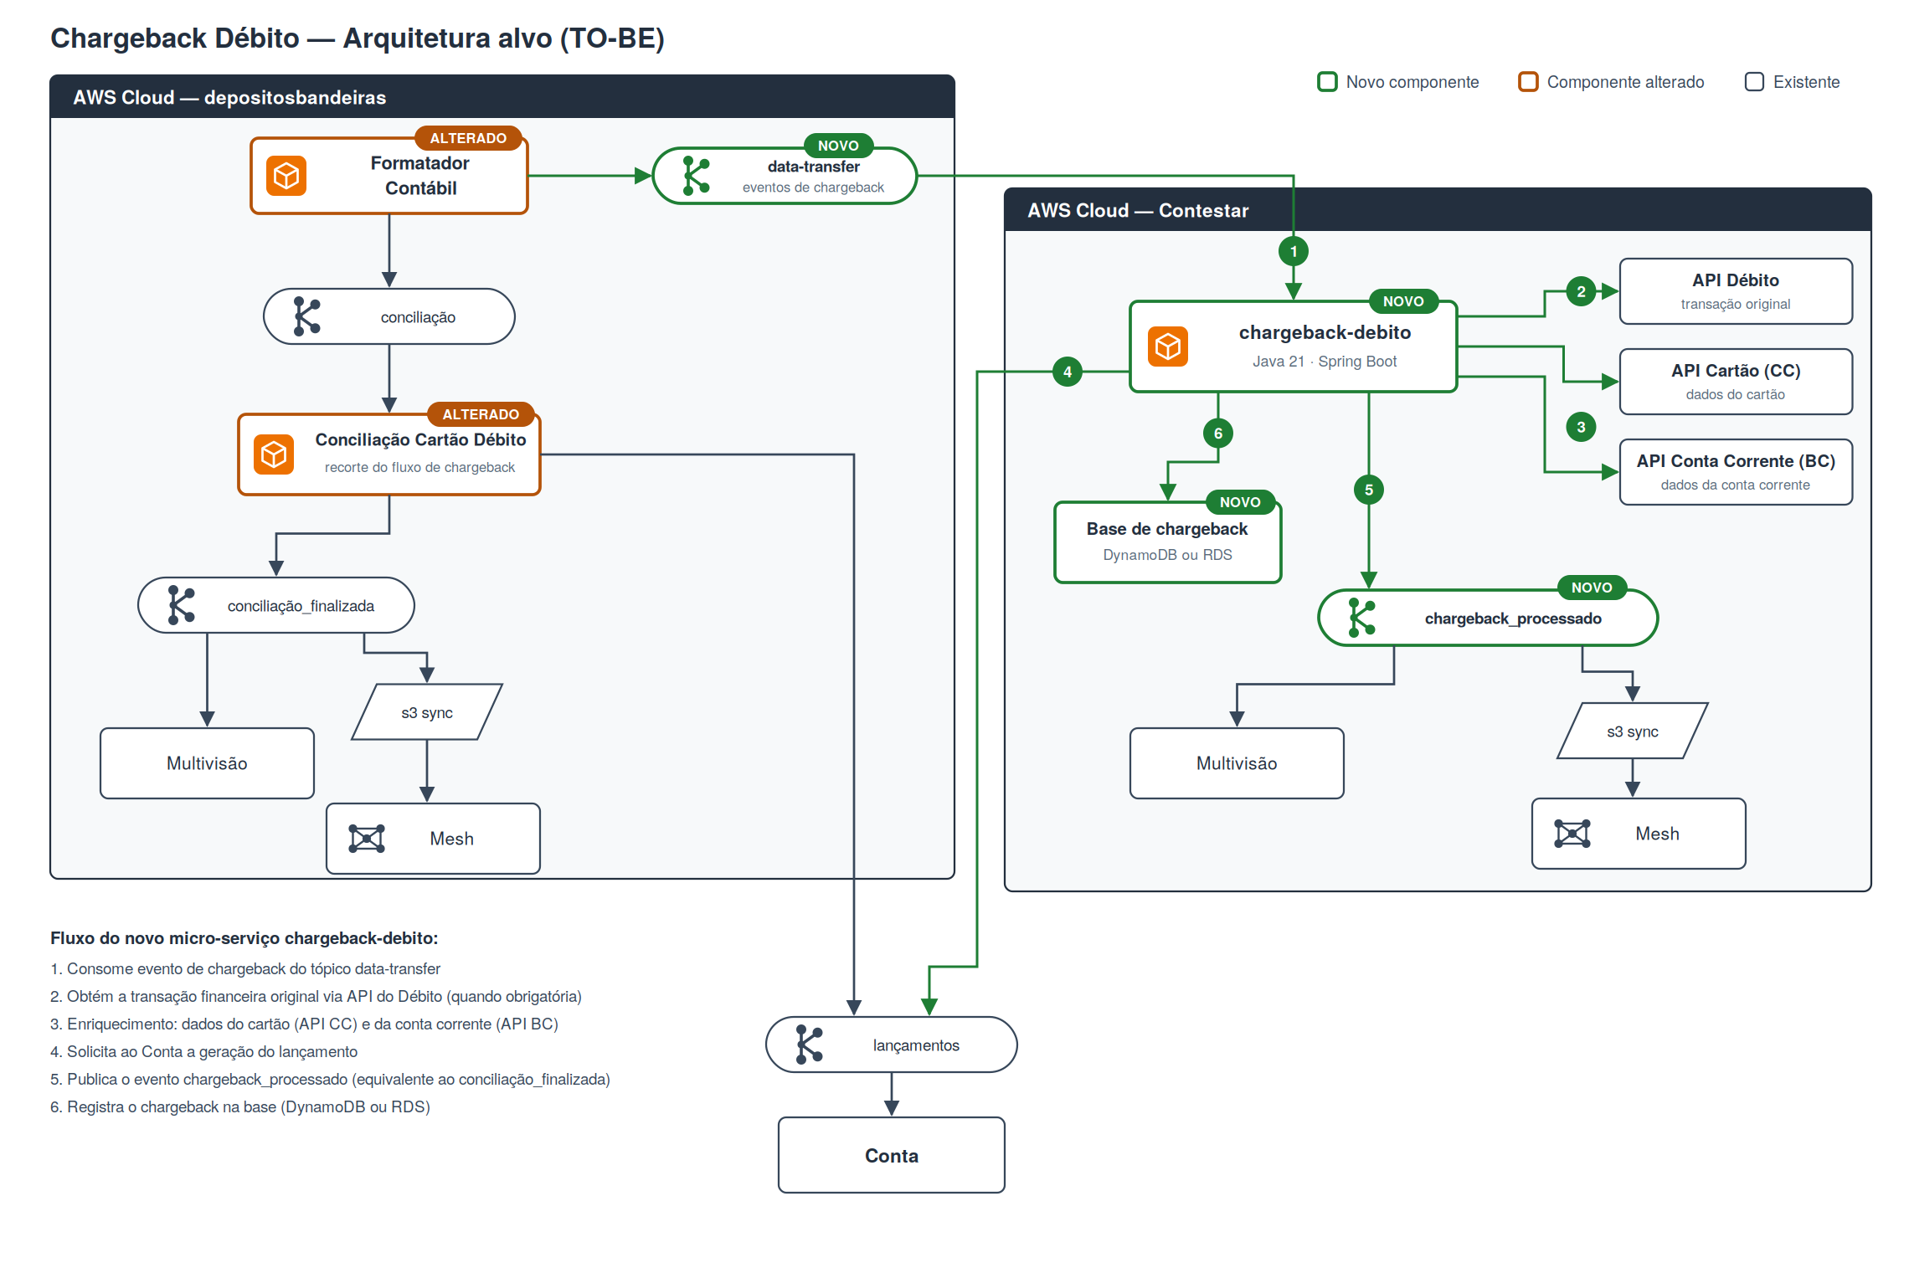
Figura 1 — Arquitetura alvo (TO-BE). Diagrama editável em diagrama-chargeback-to-be.svg.

6. Fluxo do novo micro-serviço chargeback-debito (alto nível)
- Consumir evento Kafka do tópico data-transfer.
- Obter a transação financeira original via API do Débito.
- Enriquecer a transação: obter dados do cartão (chamada à API do CC) e dados da conta corrente (chamada à API do BC), insumos necessários para a geração do lançamento.
- Chamar o Conta para geração do lançamento contábil (com as novas contas / roteiro BG).
- Publicar o evento chargeback_processado (equivalente ao conciliação_finalizada), consumido por Multivisão e sincronizado ao Mesh.
- Registrar o chargeback na base (DynamoDB ou RDS)

6.1 Requisitos não funcionais mínimos
- Idempotência
- Retry com backoff para falhas de integração (API Débito, CC, BC e Conta).
- Observabilidade: métricas por bandeira/tipo, alarme de lag do consumer, dashboards e log estruturado com correlation id.

7. Entregáveis / quebra sugerida de histórias
# | Entregável | Dependências
1 | Criação do tópico data- | —
2 | Formatador Contábil: regras de roteamento de chargeback para o novo tópico | 1
3 | Scaffold do MS chargeback-debito (Java 21 / Spring Boot, esteira, infra ECS na Contestar) | —
4 | Consumer Kafka | 1, 3
5 | Integração API Débito (obter transação original) | 3
6 | Integração APIs de enriquecimento: Cartão (CC) e Conta Corrente (BC) | 3
7 | Integração Conta (geração de lançamento com novas contas / roteiro) | 3, 10
8 | Publicação do evento chargeback_processado | 3
9 | Base de registro (modelagem + persistência) | 3, decisão DynamoDB × RDS
10 | Novas contas contábeis e roteiro BG/DW6 | —
11 | Estruturação dos dados no Mesh (catálogo, contrato de dados, governança) | 8
12 | Recorte do chargeback no conciliacaocartaodebito | Cutover (13)
13 | Estratégia de cutover (feature flag / percentual, paralelo controlado, rollback) | 2–11
14 | Testes integrados ponta a ponta + massa por tipo de chargeback (4 cenários) | 2–11

8. Contábil
- Criação de novas contas contábeis para os lançamentos de chargeback originados no novo fluxo.
- Definição do roteiro contábil (BG/DW6) por tipo de chargeback (nacional/internacional, single/dual message podem ter eventos contábeis distintos — confirmar com a Contabilidade).

9. Dados
- Mesh: definir produto de dados de chargeback (schema, particionamento, frequência do s3 sync, ownership na conta Contestar).
- Multivisão: garantir que o consumo do chargeback_processado atende aos mesmos casos de uso atendidos hoje pelo conciliação_finalizada para chargeback.

10. Decisões em aberto / questões para o refinamento
- DynamoDB × RDS para a base de registro: volumetria, padrão de acesso (chave-valor × consultas relacionais/relatórios), custo e quem consome esses dados.
- Cutover: big bang ou gradual (por bandeira/tipo)? Período de processamento paralelo com conciliação contábil entre os dois fluxos? Critério de rollback?

